并发文章

<https://dayarch.top>

## java队列

Java 并发队列

<https://dayarch.top/p/java-concurrency-queue.html>

Java 阻塞队列--BlockingQueue

<https://www.cnblogs.com/bjxq-cs88/p/9759571.html>

一文秒懂java线程

<https://www.twle.cn/c/yufei/javatm/javatm-basic-executorservice.html>

【并发重要原则】happens-before理解和应用

<https://www.jianshu.com/p/b9186dbebe8e>

java锁

[不可不说的Java“锁”事 - 美团技术团队 (meituan.com)](https://tech.meituan.com/2018/11/15/java-lock.html)

## java并发代码案例

<https://www.zhihu.com/people/wang-du-du-43-1/posts?page=2>

## happens-before是什么？JMM最最核心的概念，看完你就懂了

[happens-before是什么？JMM最最核心的概念，看完你就懂了 - 知乎 (zhihu.com)](https://zhuanlan.zhihu.com/p/126275344)

## java 内存模型

Java 内存模型（必看）

<https://blog.csdn.net/IT__learning/article/details/117457613>

JMM(java内存模型)与 JVM(java虚拟机) 的区别（辅助）

<https://www.zhihu.com/question/45903673/answer/156666045>

java模型介绍（参考）

<https://jenkov.com/tutorials/java-concurrency/java-memory-model.html>

结论：jvm是对java 内存模型的实现

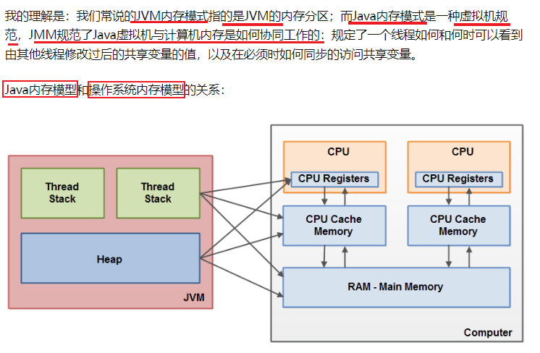

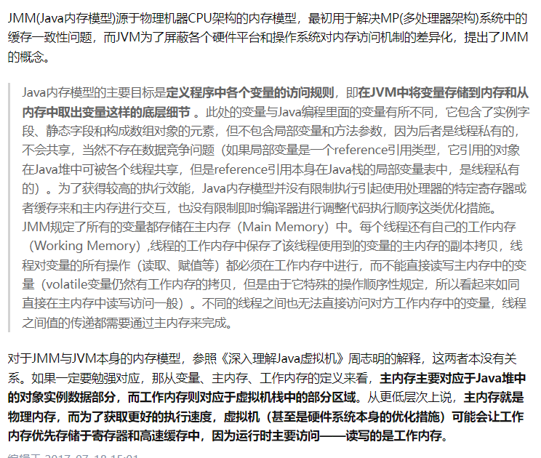

## CAS机制

Java并发系列：CAS操作

<https://blog.csdn.net/m0_46672151/article/details/125274328>

Java的Unsafe类

<https://www.jianshu.com/p/cda24891f9e4>

[Java的CAS乐观锁原理解析 - 公众号-JavaEdge - 博客园 (cnblogs.com)](https://www.cnblogs.com/JavaEdge/p/12159069.html)

<https://www.cnblogs.com/JavaEdge/p/12159069.html>

final的使用

<https://www.cnblogs.com/ywjcqq/p/15850729.html>

field.setAccessible(true)的作用

<https://blog.csdn.net/csdm_admin/article/details/117328519>

Java并发系列：CAS操作

<https://blog.csdn.net/m0_46672151/article/details/125274328>

Java的Unsafe类

<https://www.jianshu.com/p/cda24891f9e4>

<https://www.cnblogs.com/JavaEdge/p/12159069.html>

## compareAndSwapObject到底比较什么

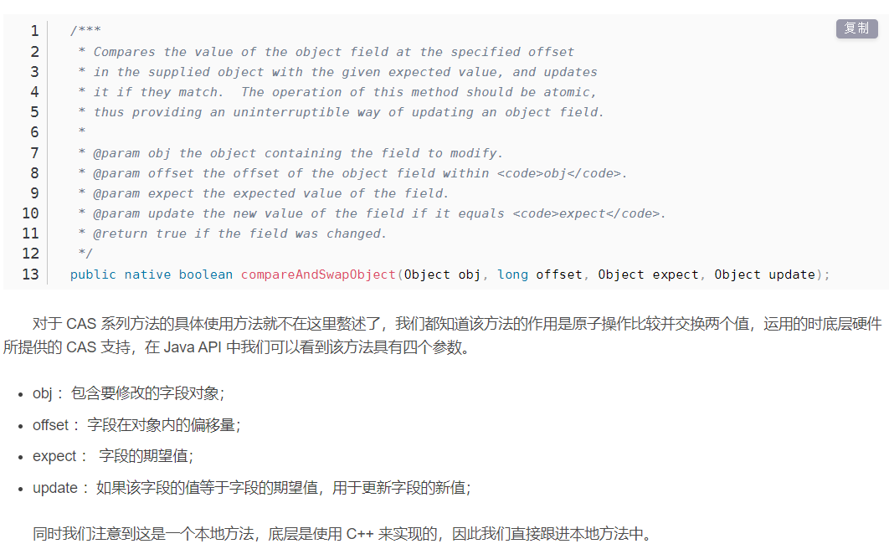

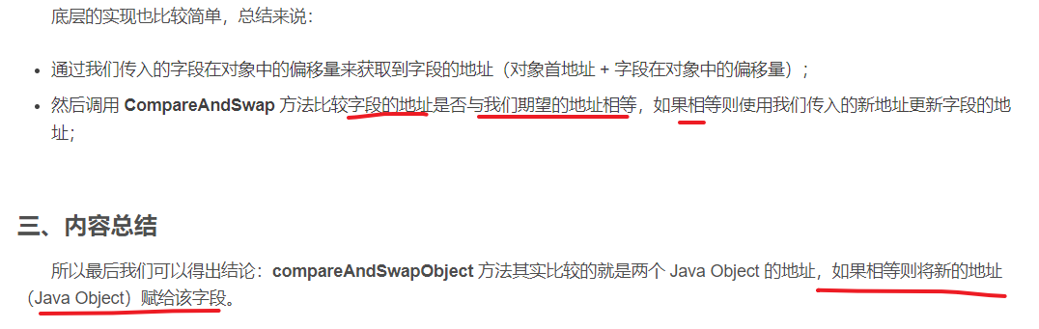

文章参考

[源码解析 Java 的 compareAndSwapObject 到底比较的是什么？](https://blog.csdn.net/qq_40697071/article/details/103374783)

## Monitor监视器锁原理

[理解Monitor监视器锁原理](https://blog.csdn.net/qq_43783527/article/details/114669174)

[synchronized底层原理](https://blog.csdn.net/qq_43783527/article/details/114667772)

[Monitor对象是什么？](https://zhuanlan.zhihu.com/p/356010805)

[Monitor机制介绍](https://zhuanlan.zhihu.com/p/88541755)

[java并发系列-monitor机制实现](https://www.cnblogs.com/qingshan-tang/p/12698705.html)

## ThreadLocal

[ThreadLocal，一篇文章就够了 - 知乎 (zhihu.com)](https://zhuanlan.zhihu.com/p/102744180)

[Java中ThreadLocal的实际用途是啥？ - 知乎 (zhihu.com)](https://www.zhihu.com/question/341005993)